**Статья из газеты «Заводоуковские вести» от 14 февраля 2012 года**

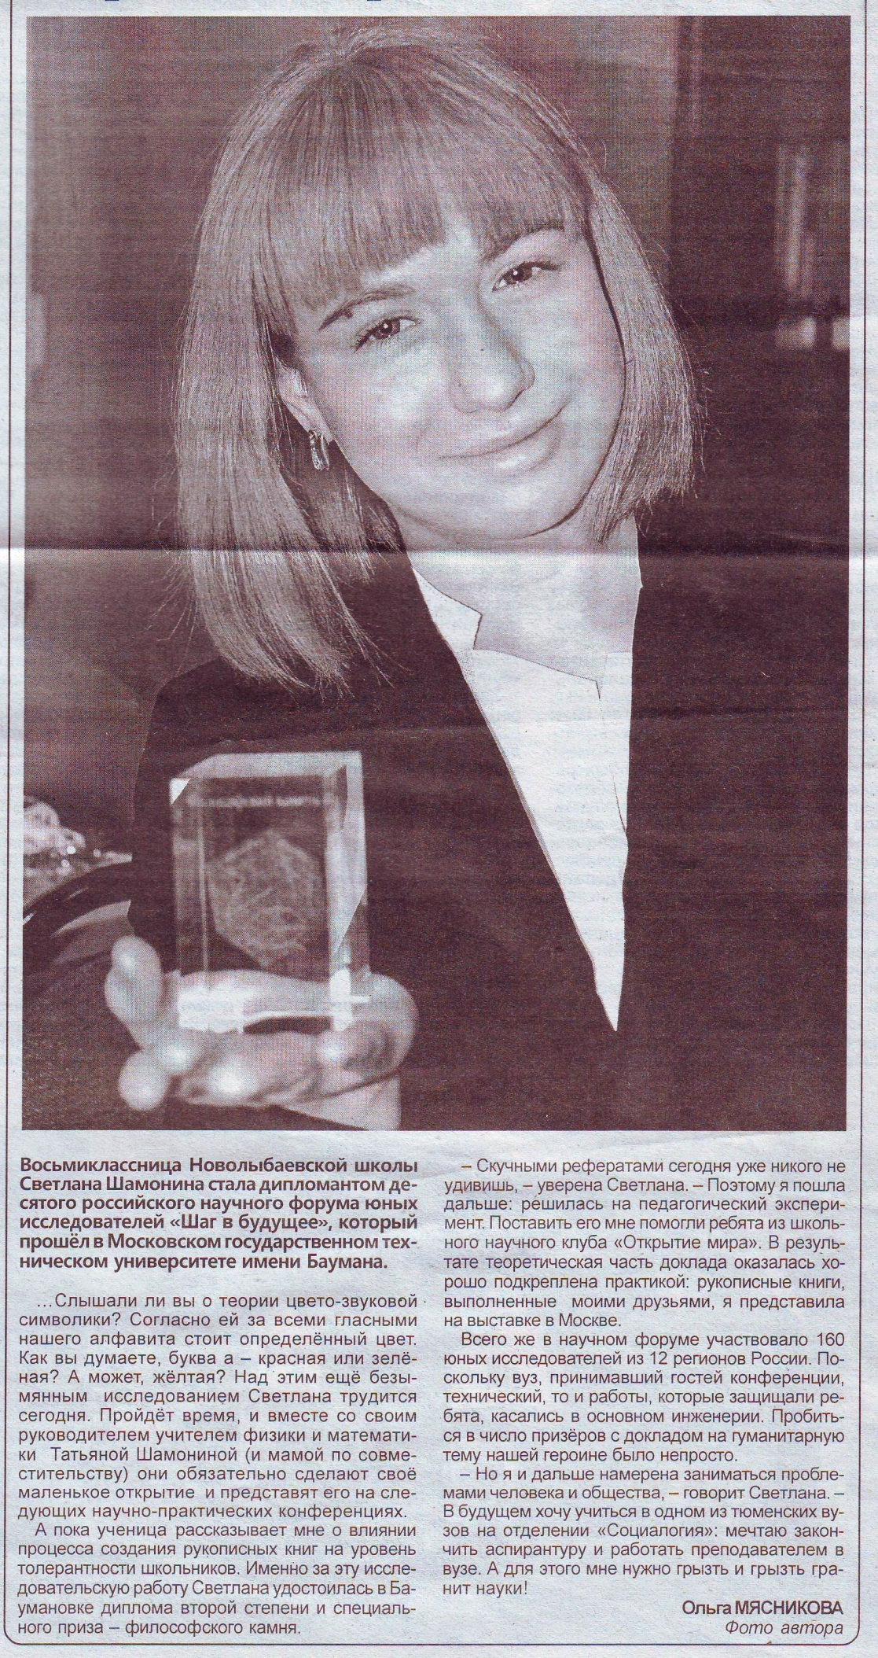

Пример использования произведений С. Шамониной в образовательном процессе педагогами Тюменской области

**Скриншот страницы сайта МАОУ ООШ №52 города Тюмени**

**http://school52.tyumen-city.ru**

**Библиотечный урок в 5-м классе**

**Тема: "Свистать всех наверх! Отправляемся в увлекательное путешествие в мир сказок Габдуллы Тукая!"**

**Разработала: Набиева Валимя Нургалиевна, библиотекарь школы №52 города Тюмени**

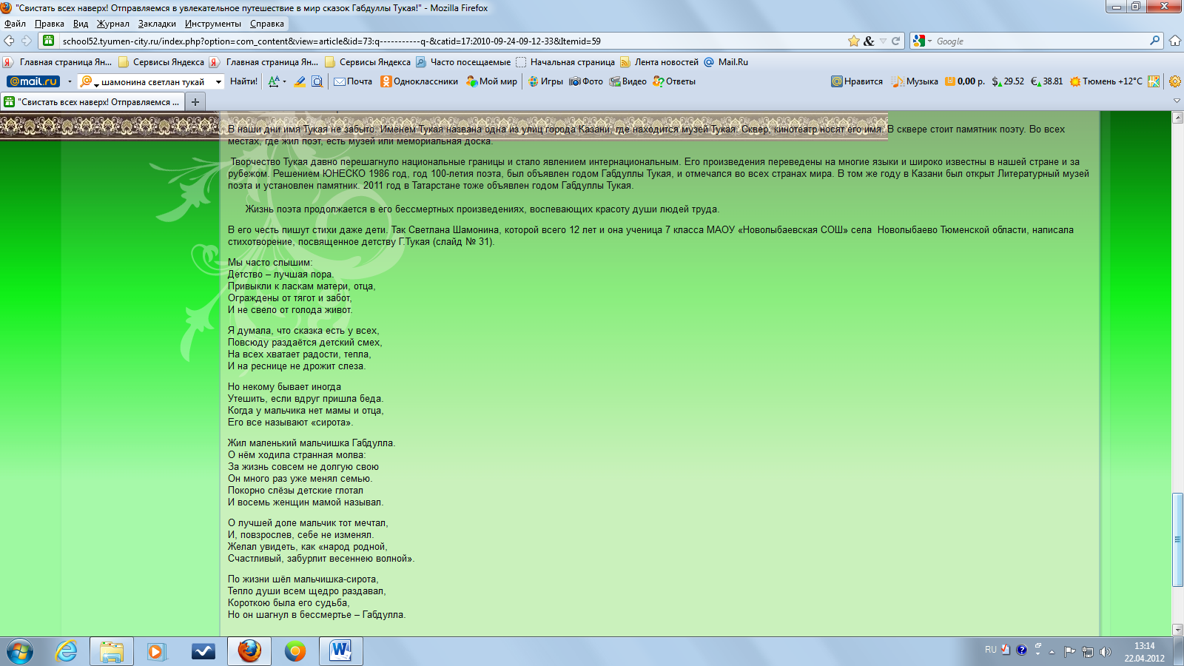

Публикации произведений С. Шамониной на сайтах Интернета

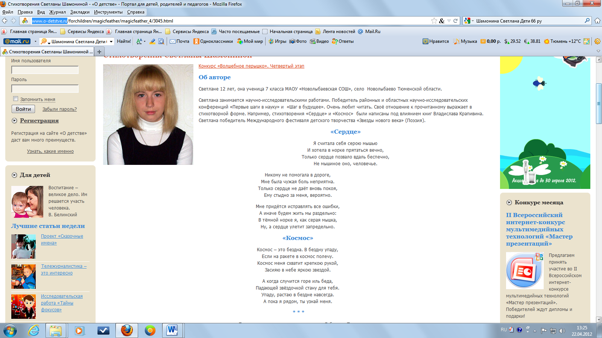**Скриншот страницы сайта «О детстве» http://www.o-detstve.ru**

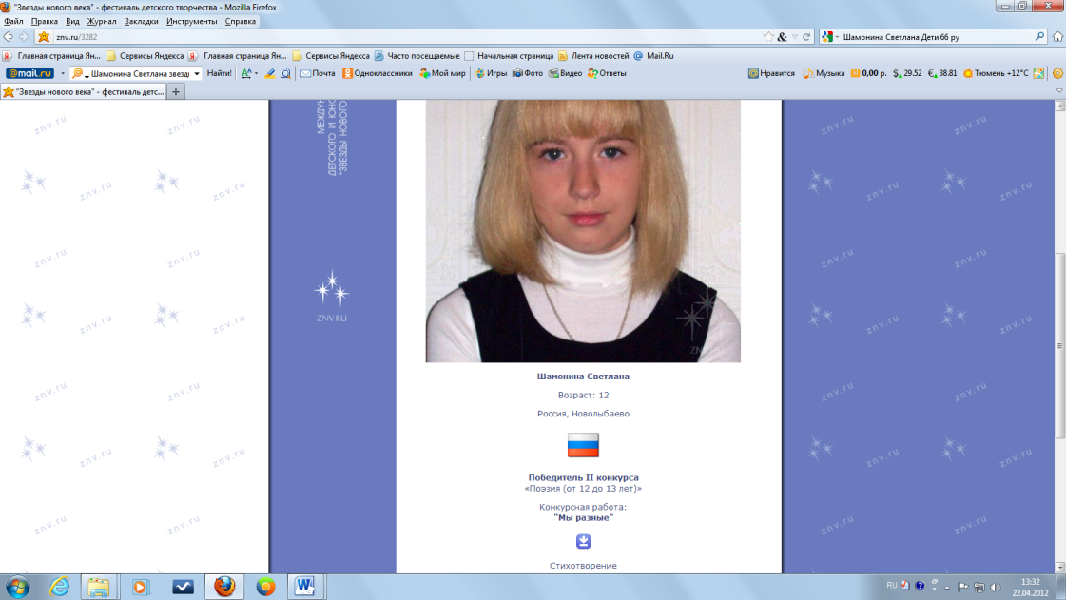**Скриншот страницы сайта Международного фестиваля детского и юношеского творчества «Звезды нового века» http://znv.ru/3282**